本校授業のＵＤ（ユニバーサルデザイン）化～「わかる・できる」を保障するために～
豊後高田市立真玉小学校
指導方法の工夫・・・やってきたことを意識的に！ やってなかったことを意欲的に！
Ⅰ 参加（活動）しやすく
前面掲示は必要最小限に（全学年）
①ルールの明確化 ②刺激量の調整
机の上に出すものが決まっています（2年）
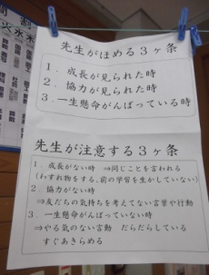
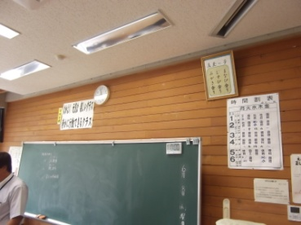
担任の指導方針が明確なので安心が生まれます（5年）

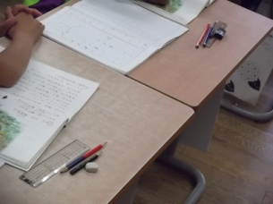
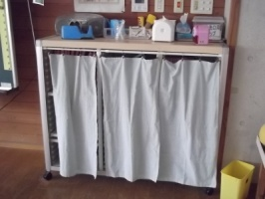

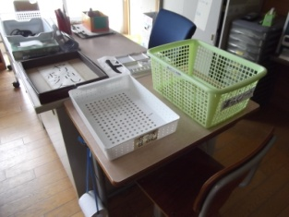
③場の構造化 ④時間の構造化
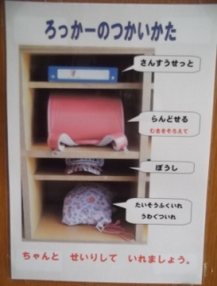
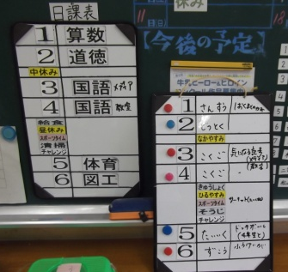
活動の見通しが立ちます（全学年）

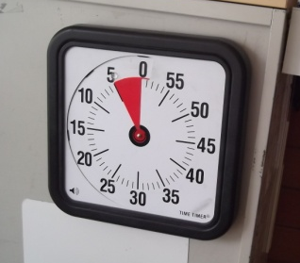
行動しやすく使いやすいと，学習効率があがります。（１年・３年）

Ⅱ 理解（わかる）しやすく
①視覚化（見える化）
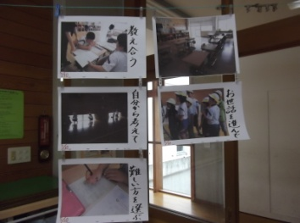
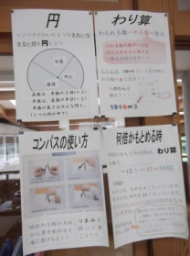
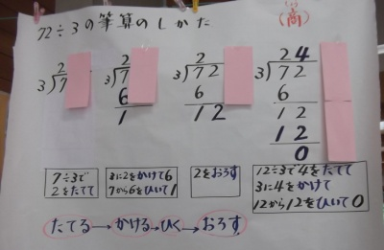

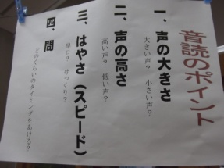
めざす姿が明確です（5年・6年）
学びをいつでも振り返れます（3年・4年）

③共有化（ペア学習・グループ学習）
②感覚の活用（例：動作化） ＊ 本校では学び合い①，学び合い②のこと
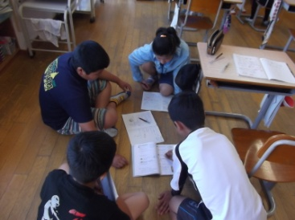
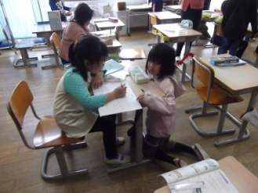
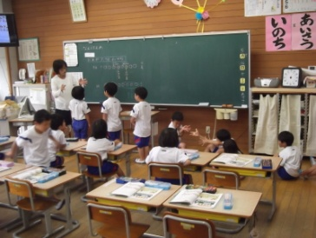
「前から3番目」を動作化でわかりやすく（1年）

